苗栗縣新隆國小辦理110年度下半年防災演練成果
- 辦理時間:110.09.17
- 辦理地點:新隆國小
- 參與人數:50人
- 成果照片
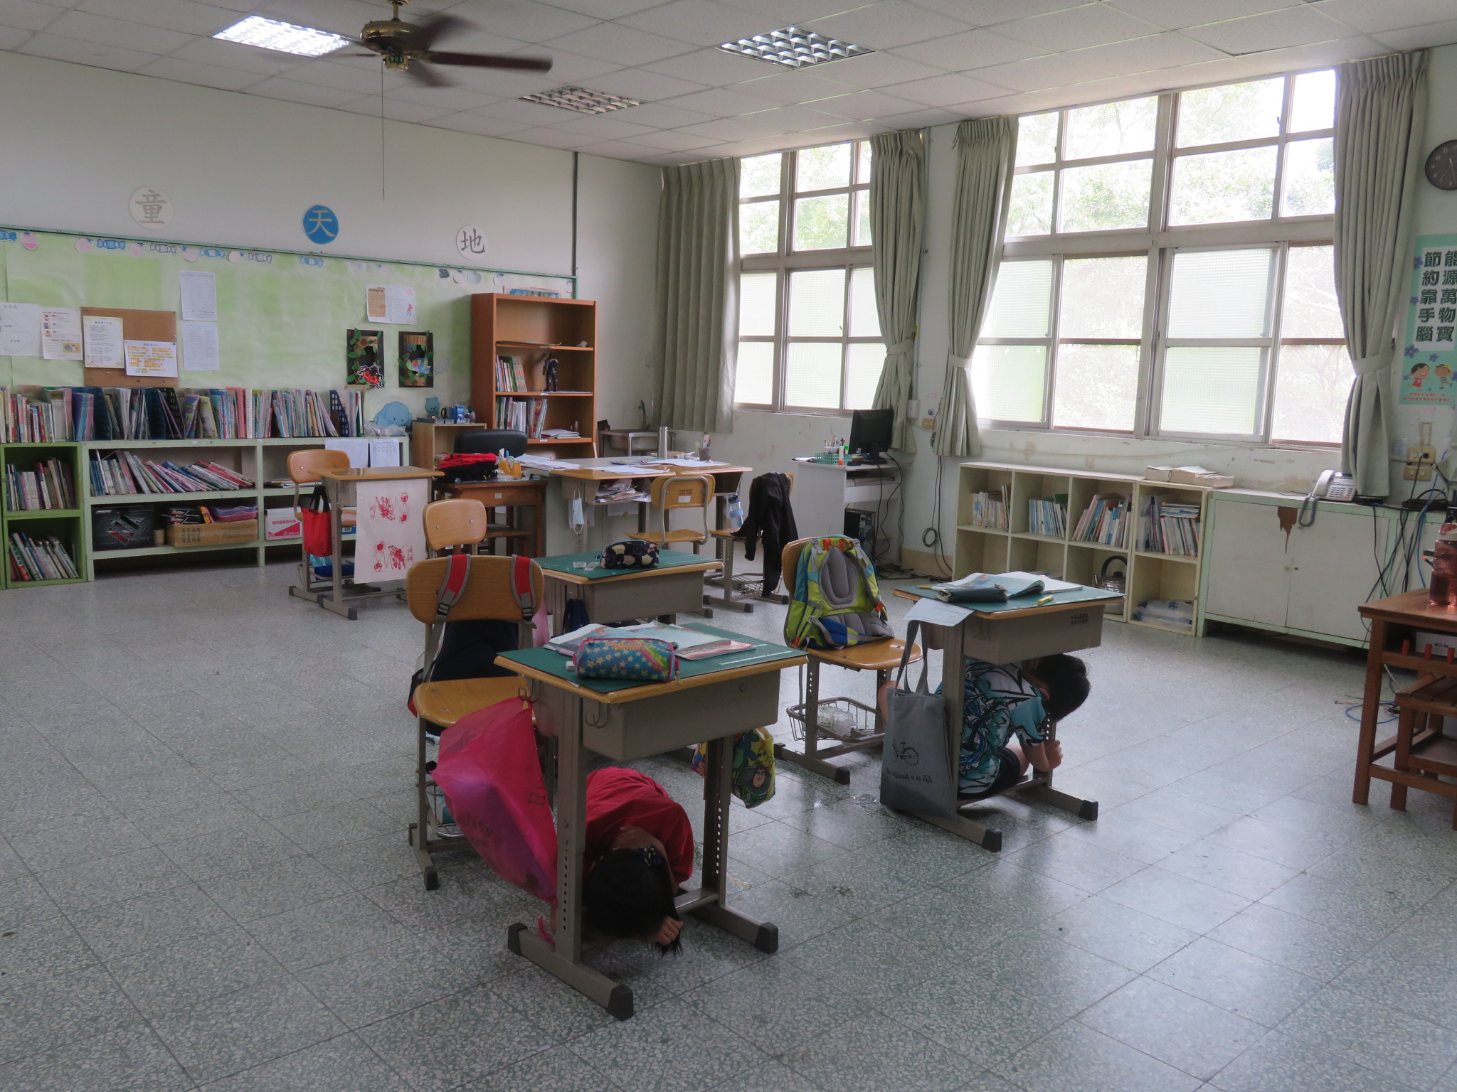 | 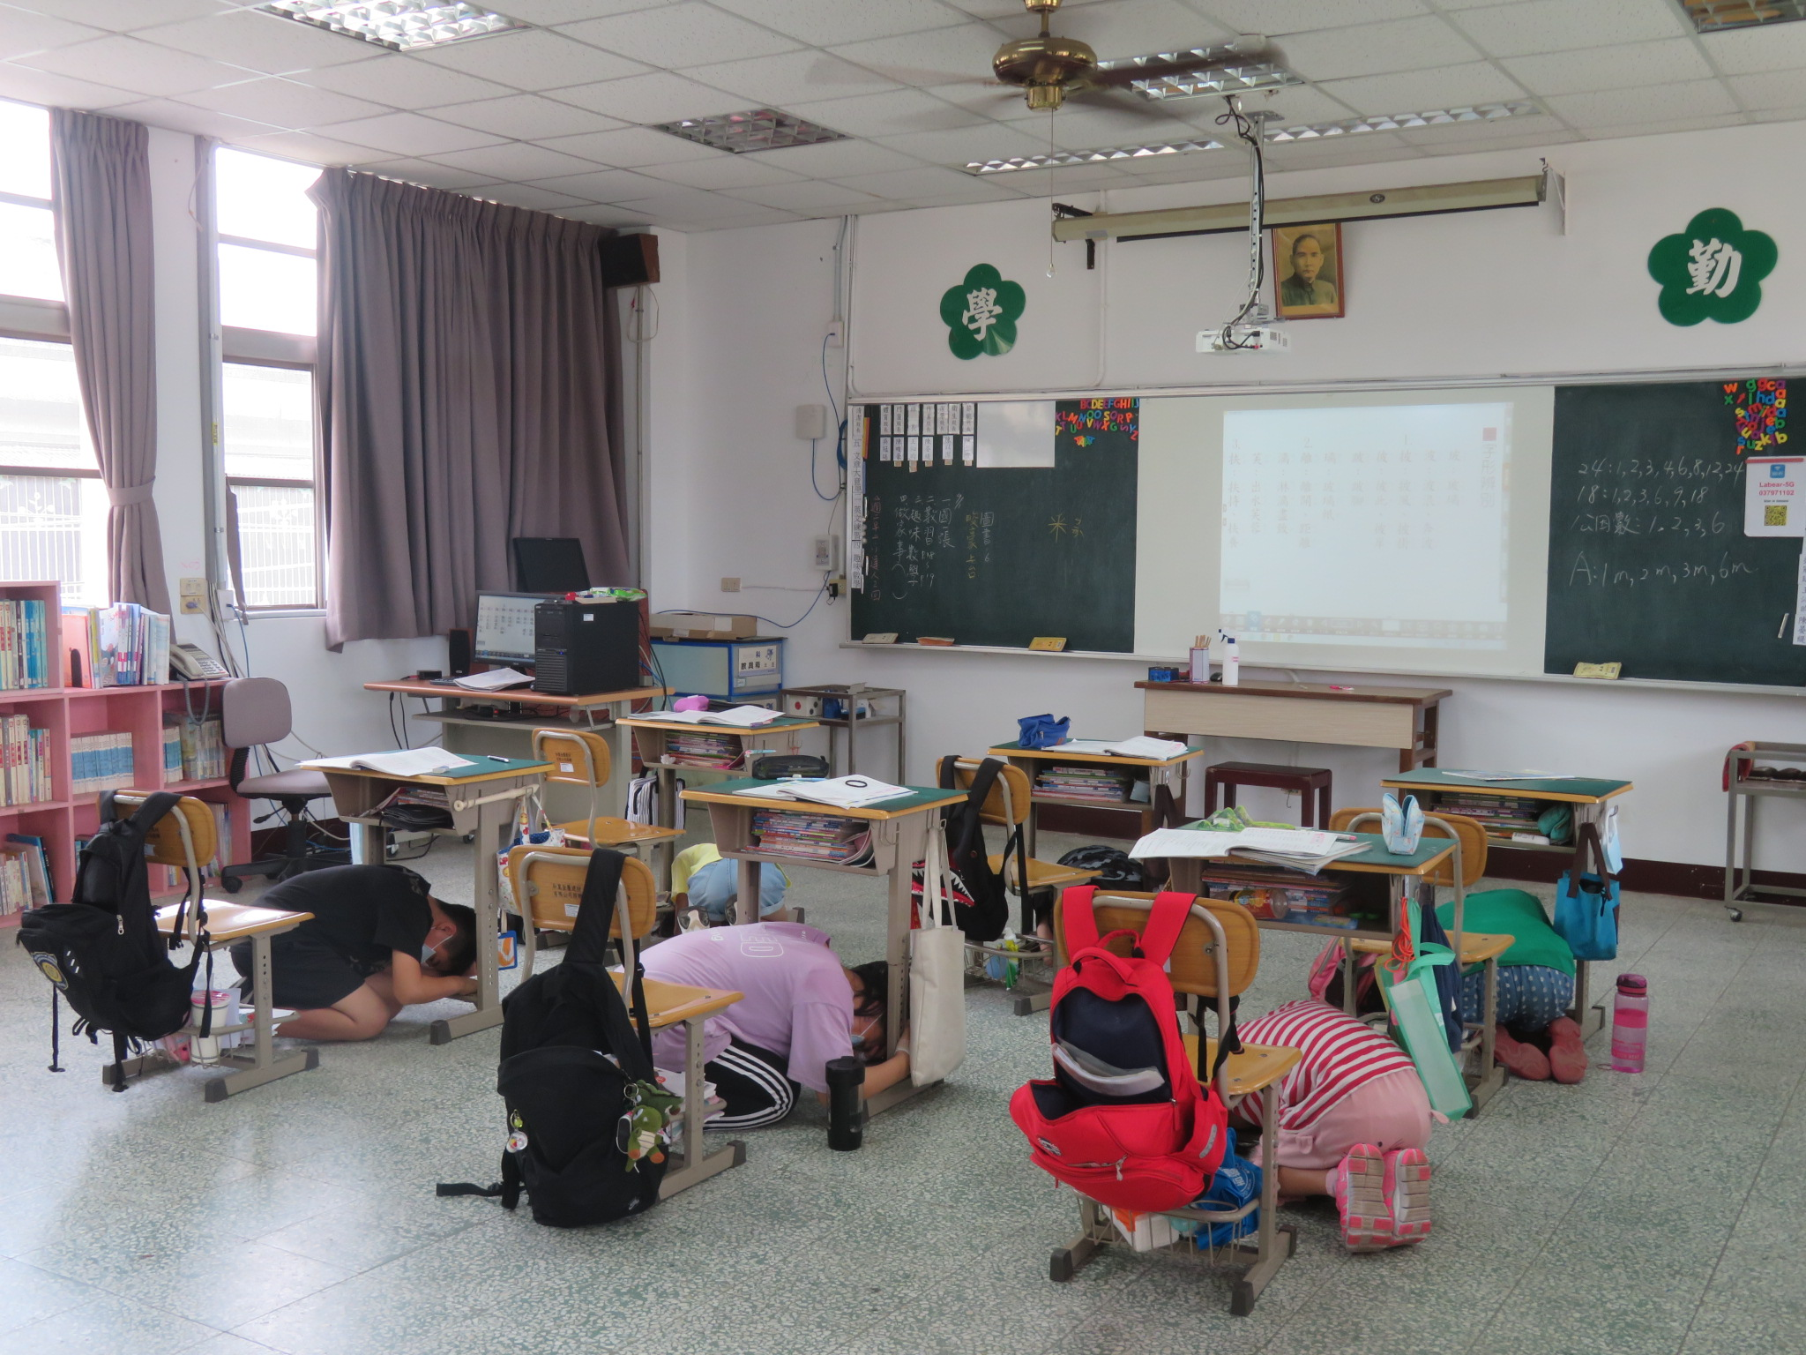
趴下、掩護、穩住演練 | 趴下、掩護、穩住演練
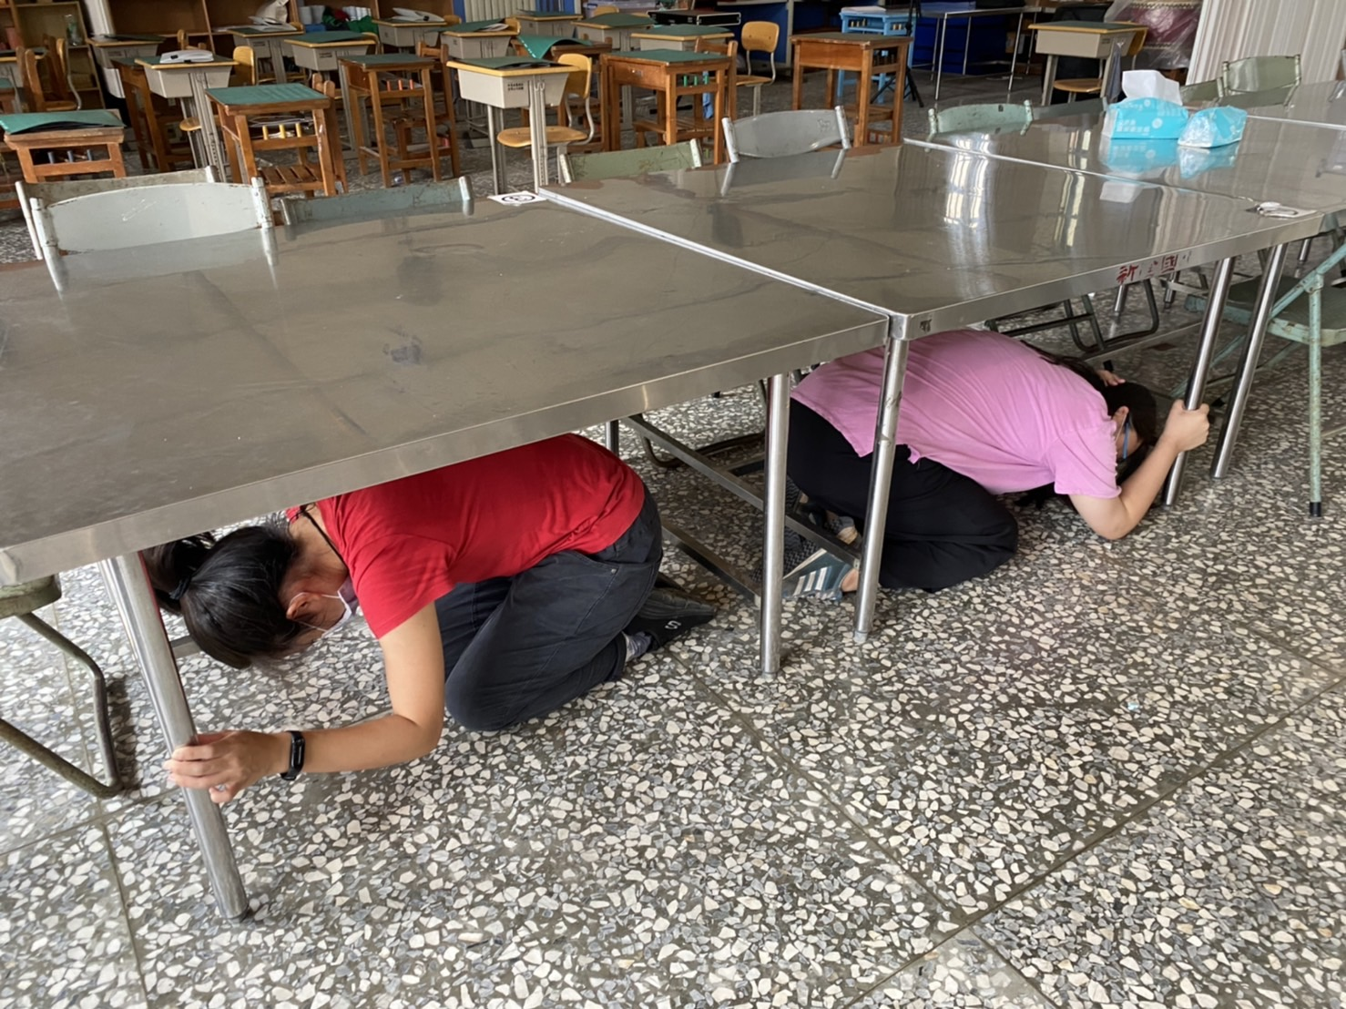 | 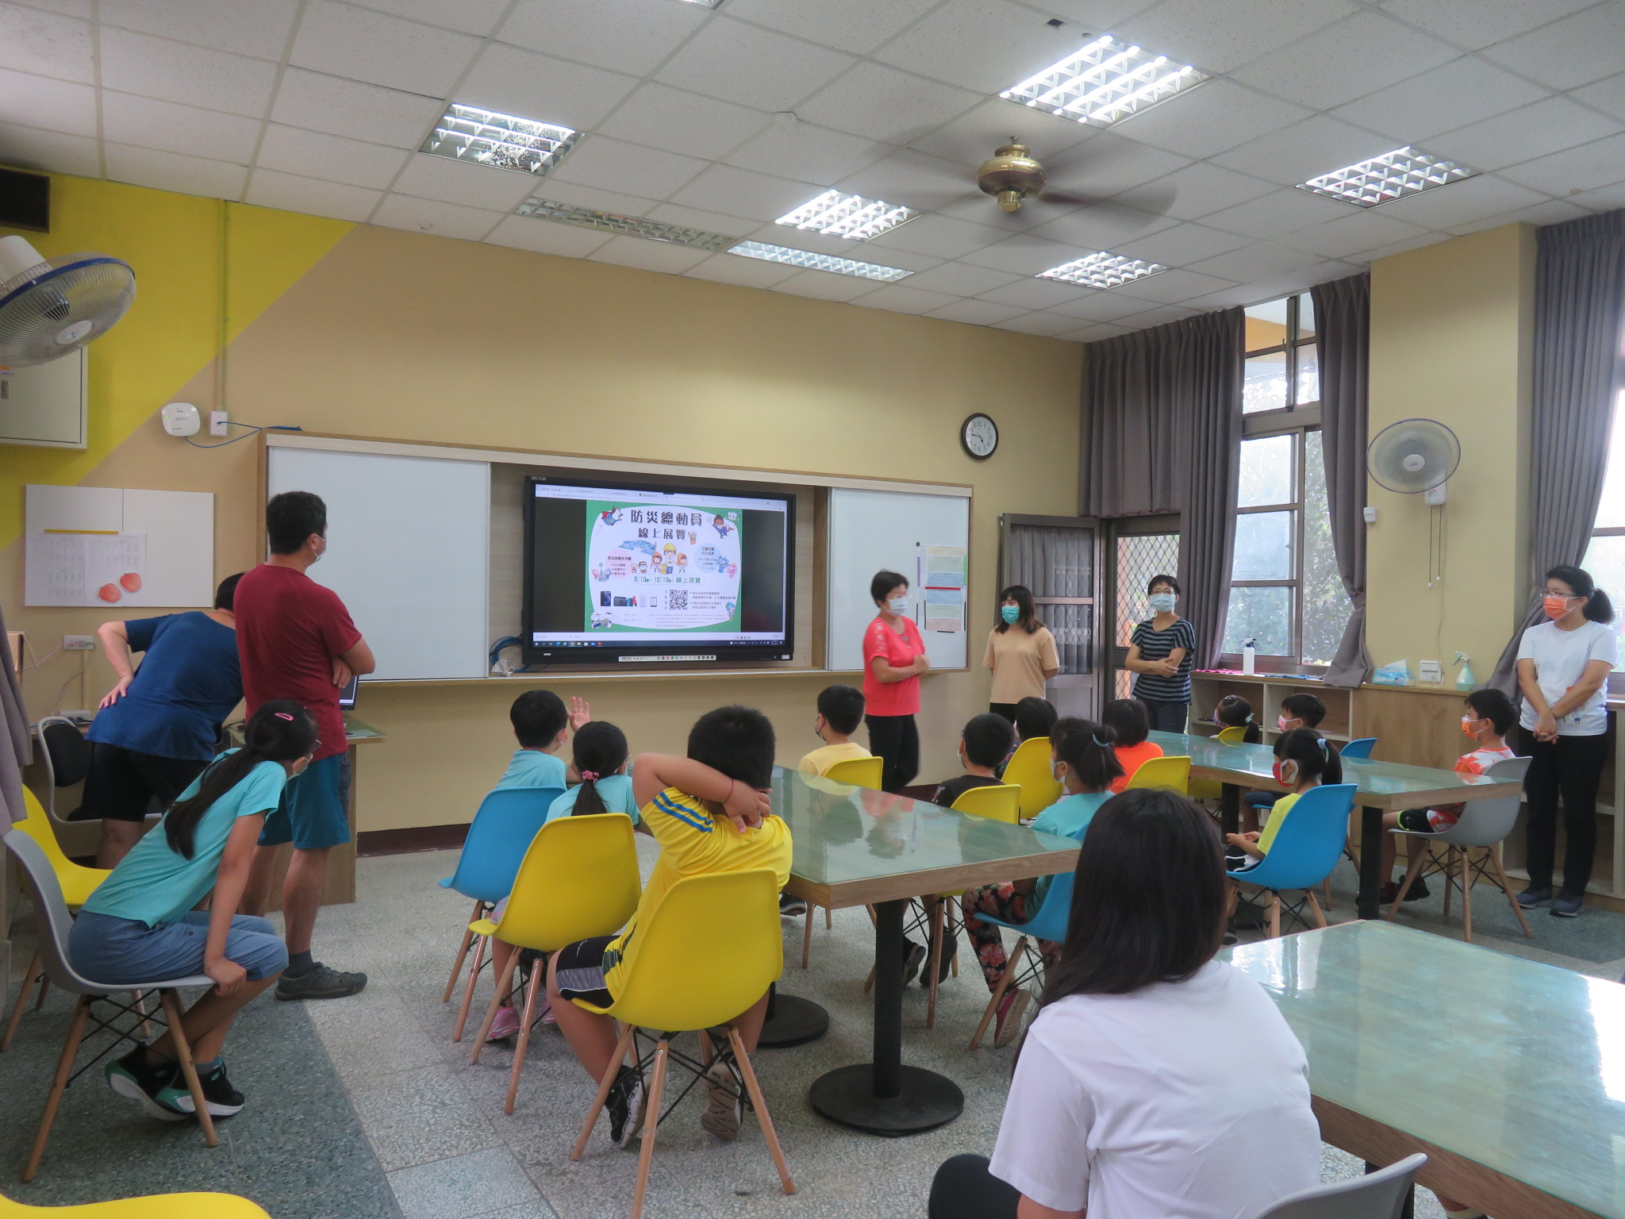
趴下、掩護、穩住演練 | 防災總動員線上展覽宣導

